Ficha 7
CÓMO LIDIAR CON LA CONDUCTA HUMANA DE CONSUMO PARA REDUCIR LAS EMISIONES ANTROPOGÉNICAS DE DIÓXIDO DE CARBONO
Seguramente ha escuchado de, o ha consumido “lechugas hidropónicas” y “lechugas regadas con agua no contaminada” o sin desechos humanos. Ambos productos son lechugas que entraron al mercado a precios superiores a los habituales por haberse incurrido en mayores costos de producción. Y los consumidores estuvieron dispuestos a pagar estos nuevos precios.
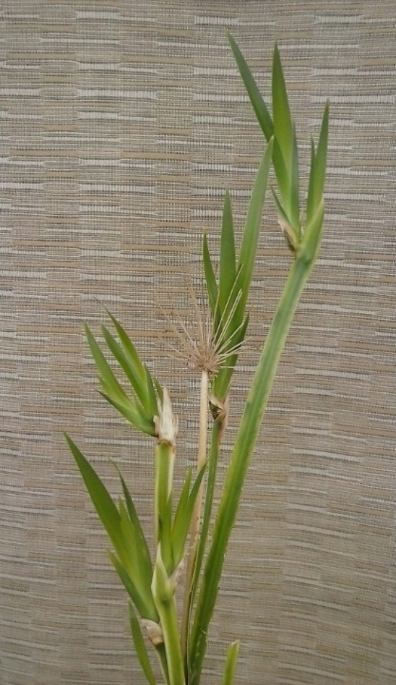
Sin embargo, en nuestro país, en ambos casos, la razón no fue tanto la cultura no contaminante del medio ambiente lo que movilizó este cambio, sino el riesgo de contraer enfermedades intestinales como el cólera. Y a pesar que ahora se erradicó el uso de aguas servidas en los sistemas de riego de hortalizas, los precios se mantienen en ese mayor nivel relativo. Así ha ocurrido con muchos productos.
En una encuesta de la U. de Chile se preguntó si las personas estarían dispuestas a pagar más para evitar agentes contaminantes recurriendo a este modelo que encarece los precios. Y la respuesta mayoritaria fue que sí. Pero el modelo favorece a productores y comerciantes y perjudica a los consumidores que por miedo, moda, o comodidad “se entregan a las reglas del juego”. En paralelo, el mayor ingreso y/o acceso al crédito de las personas los llevó a aumentar considerablemente el parque automotriz y a aumentar el consumo de combustibles. Incluso se propuso como alternativa ahorrativa de este consumo –invocando la menor contaminación-a los vehículos que utilizan diésel, probadamente más contaminantes. Al punto, que ahora están en retirada.
Y los consumidores, desinformados, se dejaron tentar por el menor valor de estos vehículos. Volvió a regir “el mercado” abusivo que engaña a las personas del tercer mundo o países subdesarrollados. Y cuenta con la venia de políticos, abogados, empresas, etc. Recientemente, en Chile el costo del combustible diésel tiene un precio casi 35% menor que los otros combustibles para vehículos motorizados.
Las telas, por su parte, pasaron de ser de fibras naturales (algunas casi agotadas y hoy, por lo tanto, de muy alto precio) a artificiales o sintéticas que se obtienen de procesos de síntesis química a partir de productos petroquímicos. Los jabones para lavar -capaces de disolver en el agua la espuma que generan- que se usaba para lavar las fibras naturales se hicieron ineficientes ante este surgimiento y el de la “gran ayuda” para la dueña de casa -las máquinas de lavar- que funcionan sólo con detergentes cuya espuma no se disuelve en el agua sino que pasa a formar parte de los residuos habitacionales y se acumula en mares y océanos, dejando incluso inmovilizada a la industria de barcos en algunos lugares. Sin embargo, los consumidores ya no volverían a usar telas naturales y jabón de lavar. Por el contrario, se evoluciona en la tecnología de las lavadoras y los detergentes y todo cambio se esperaría que venga, en este caso, de las empresas que tienen cautivas a las familias e industrias de gran consumo como las hospitalarias, militares, hoteleras, etc.
Pero no habría que esperar sólo que las empresas reduzcan toda la energía contaminante del espacio atmosférico que genera la fabricación y uso de las lavadoras así como la generación de basura contaminante a la tierra. La Encíclica está en el camino de las certezas al manifestar que “hace falta la conciencia de un origen común, de una pertenencia mutua y de un futuro compartido por todos” (Cap VI). Podemos interpretar esta frase a la luz de la parábola del buen samaritano porque “este todos” involucra una actitud de no segregar ni excluir a nadie en nuestras conductas, incluidas las no contaminantes.
Se necesita ver (¡EFFETÁ!) al prójimo para educarlo en lo que se denomina “espiritualidad ecológica”. Aportar por otro estilo de vida no para volver al jabón de lavar, sino moderar la lógica del desecho y el consumo compulsivo, no informado o no necesario. “Se destaca así un gran desafío cultural, espiritual y educativo que supondrá largos procesos de regeneración”.
Grandes cadenas hoteleras, por ejemplo, piden a sus usuarios que si no quieren que se les cambie las toallas cada día, no las dejen en el suelo sino colgadas. Esto ha disminuido la cantidad a comprar, el uso de combustibles para calentar agua, de detergentes y de energía para secar y planchar.

Por otro lado, el uso indiscriminado y costoso de pañales desechables para niños y adultos mayores –que viene en mayor aumento que el de bebes- contamina no sólo porque la materia primera es la celulosa que implica cortar árboles para fabricarlos. El problema es que no se sabe si los cinco árboles por niño que se requieren se reponen en esa proporción. Pero además contienen productos derivados del petróleo altamente contaminantes como polipropileno, polietileno, elásticos, adhesivos y plásticos. Y lo más dañino es el tiempo que demoran en “desaparecer” de la tierra: 100, 200 o 300 años acumulados en cantidades insospechablemente grandes. ¿Qué hacer? ¿Dejar de usarlos?

Difícil. Entonces, por ahora, queda en manos de las madres y cuidadores de menores de edad un uso más racional de pañales, la educación en el control de esfínteres cercana a los dos años y de la sociedad, de exigir mejorar la tecnología de producción, transporte y ventas. Sin olvidar que debe actuar para prevenir o rechazar posibles malas prácticas empresariales de colusión de precios. Es decir, para este producto como el de muchos otros, el verdadero aporte vendrá de las conductas de las personas y de su capacidad de exigencia a otros agentes económicos y gubernamentales, como por ejemplo, que inviertan en obtener tecnologías que produzcan sin tanto contaminante y no traspasar estos costos a los precios de consumirlos, lo que significaría bajar sus utilidades.

- En China se modificó la política de nacimientos y ahora las parejas pueden tener un segundo hijo. ¿Podrían imaginarse cuánto incidirá este cambio gubernamental en el consumo de pañales de este tipo?
- ¿Será alternativa volver a los pañales de tela cuando ambos padres trabajan, se vive en departamentos sin secadoras o lugares para tender y no se cuenta con apoyo familiar ni de servicio?
- ¿Cuánto contaminará producirlos?
- Tómese el tiempo de buscar etiquetas de productos en el supermercado que digan que son carbono neutral. Compare el precio de ese producto con otros similares que no tengan la certificación. ¿Cuál comprará de ahora en adelante?

